**VIÊM ĐẠI TRÀNG**

**Cập nhật 11.4.2020**

Đáp án: hightlight  
Thống nhất rồi: **code tô đen, gạch đích**  
Thắc mắc hỏi: code để màu đỏ

* *Nghi -*

1. **TỐT NGHIỆP**
2. [Tốt nghiệp 2018 L1 – 31] Đặc điểm đau bụng cấp trong Viêm túi thừa là gì?
3. Đau hố chậu trái, bụng dưới
4. Đau khắp bụng kèm viêm phúc mạc toàn thể
5. Đau quanh rốn, hạ vị
6. Đau khắp bụng kèm viêm phúc mạc khu trú
7. Đau nửa bụng trái kèm sốt, tiêu chảy

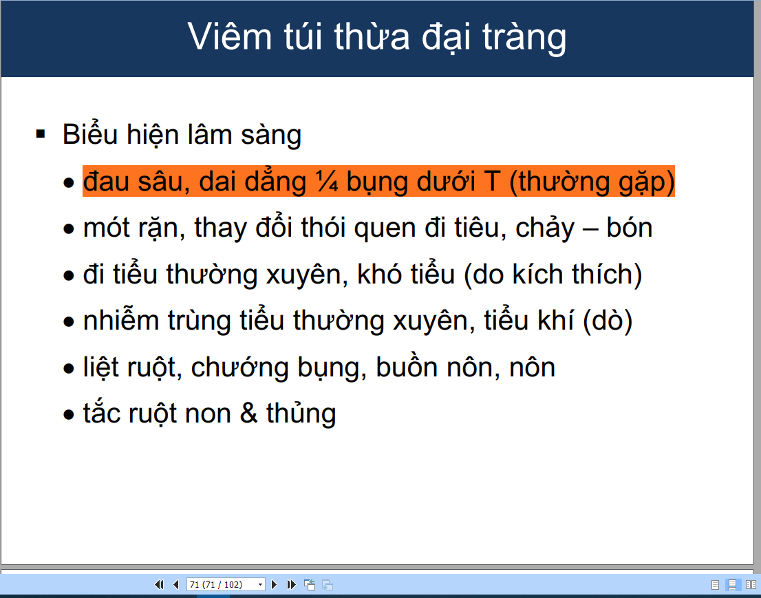

1. [Tốt nghiệp 2018 L1 – 32] Thuốc nào dưới đây **KHÔNG** thuộc nhóm Imidazole?
2. Nimorazole
3. Ornidazole
4. Secnidazole
5. Tinidazole
6. Tenatoprazole

Câu này xem bài Áp xe gan nhen

1. **[TN 2018 L2 – 17]** Biểu hiện nào phù hợp Viêm loét đại tràng mức độ trung bình?

A.  Số lần đi tiêu > 4 lần/ngày

B.  Xuất huyết lượng ít

C.  Sốt nhẹ

D. Tốc độ lắng máu bình thường

E.  Mạch từ 90-110 lần/phút

Theo thầy

1. [TN 2018 L2 – 18] Trong điều trị Viêm đại tràng giả mạc, điều nào đúng ?

A.  10% không cần điều trị đặc hiệu

B.  25% trương hợp cần điều trị kháng sinh

C.  Bù dịch đường tĩnh mạch

D. Ngừng ăn uống qua đường miệng

E.  Sử dụng thuốc kháng tiêu chảy

Giải slide 61 Y6

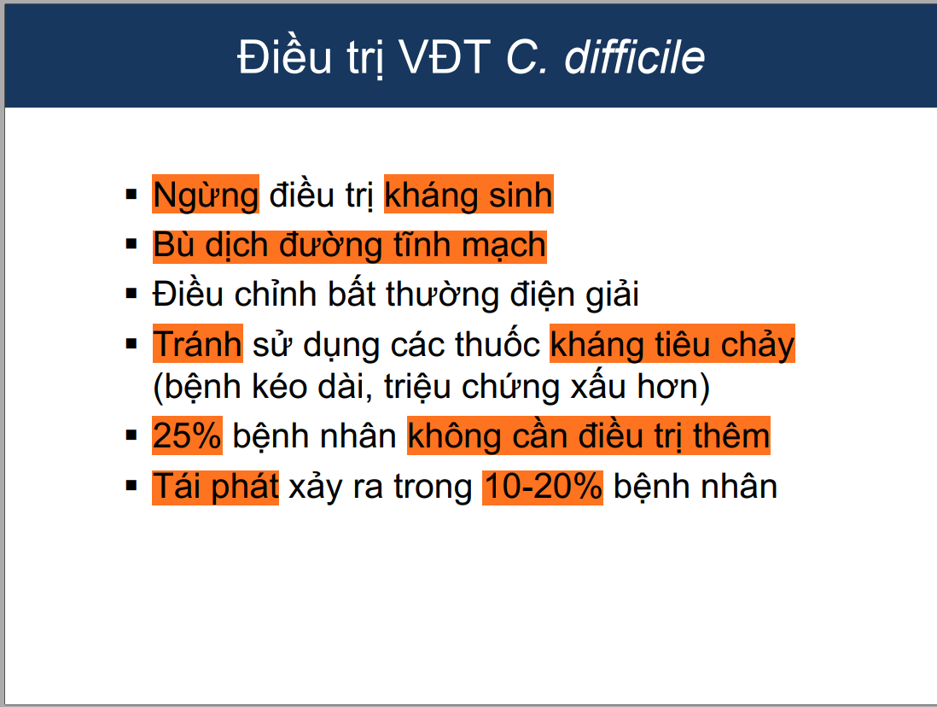

1. **[TN 2019 – 15]** Kháng sinh nào thường được sử dụng trong điều trị Viêm đại tràng giả mạc nặng :

A.  Metronidazole 500mg X 3 lần/ngày, uống

B.  Metronidazole 500mg/8 giờ đường tĩnh mạch

C.  Metronidazole 500mg X 3 lần/ngày, uống & Vancomycin 125mg X4 lần/ngày, uống

D. Vancomycin 125mg X4 lần/ngày, uống

E.  Vancomycin  500mg X 4 lần/ngày, uống

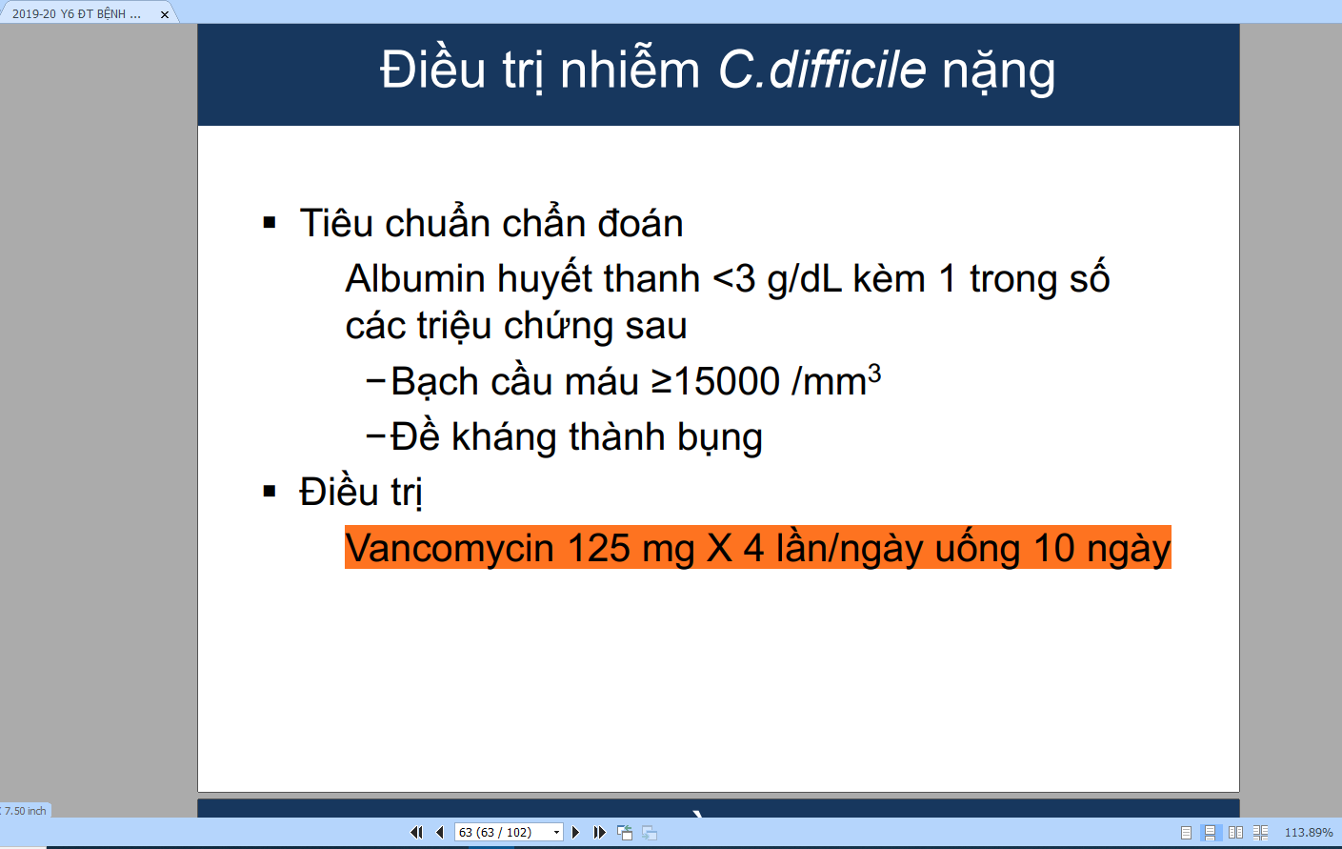

**II.**  **NỘI Y6**

## [Y6 20/05/2017 – 30] Vi khuẩn gây Viêm loét đại tràng trái:

A.  Shigella. Gonorrhea. Chlamydia

B.  Salmonella

C.  Campylobacter

D. Yersinia

E.  Lao

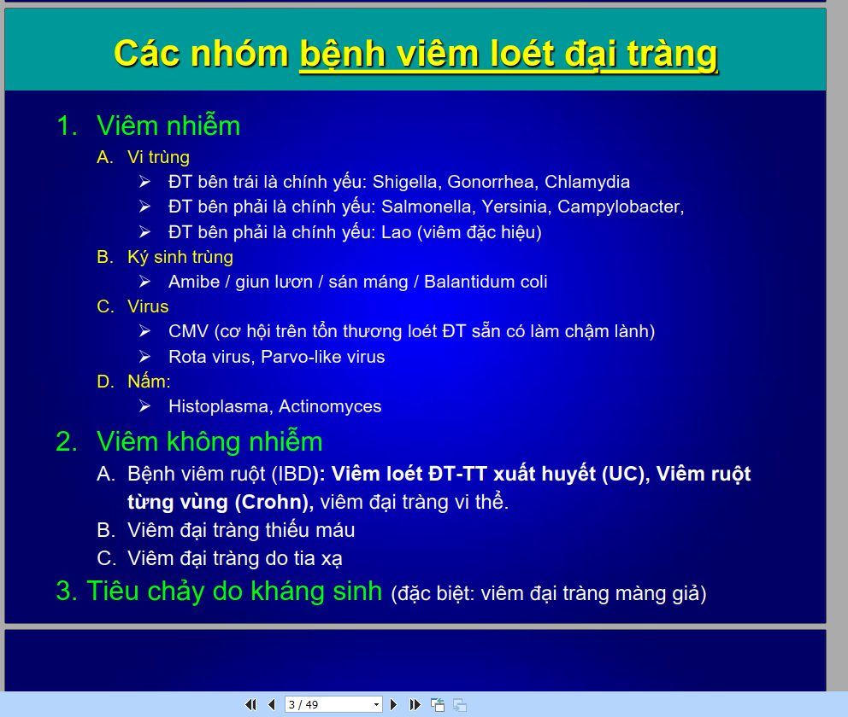

## [Y6 20/05/2017 – 31] Viêm loét ĐT TT xuất huyết mức độ trung bình

A.  Đi tiêu 6 lần/ngày

B.  Phân máu rõ

C.  Hb 9h/dL

D. Mạch 102

E.  Nhiệt độ 38.5

Nhận diện: phân máu rõ là chơi bảng thầy,

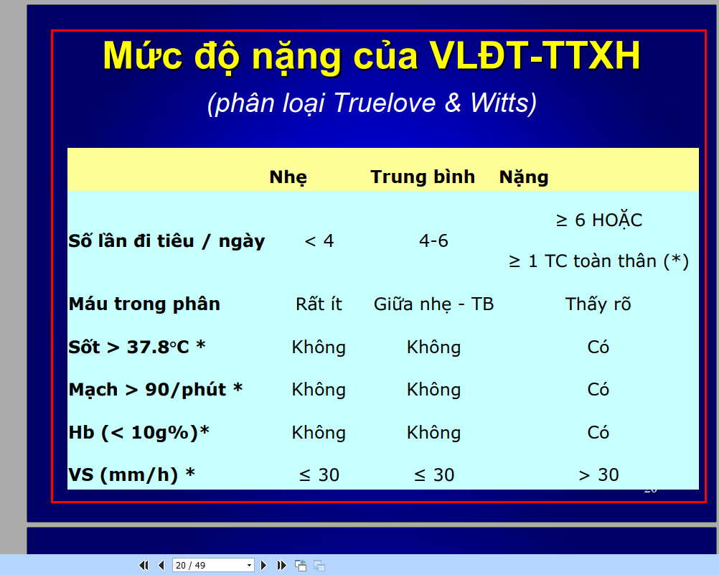

## [Y6 20/05/2017 – 32] Viêm loét ĐT TT xuất huyết luôn tổn thương đoạn nào: trực tràng

## [Y6 20/05/2017 – 33] Chẩn đoán Viêm loét ĐT TT xuất huyết: LS + hình ảnh + loại trừ tác nhân vi sinh.

## [Y6 2017 thi lại – 19] Chẩn đoán viêm loét ĐTT xh dựa vào: LS + NS + loại trừ tác nhân vi sinh

## [Y6 2017 thi lại – 20] Vai trò trong VTDTTXH của **giải phẫu bệnh** không là chính yếu trong cái nào:

A.  Chẩn đoán xác định

B.  Loại trừ ung thư

C.  Đánh giá mức độ

D. Đánh giá giai đoạn

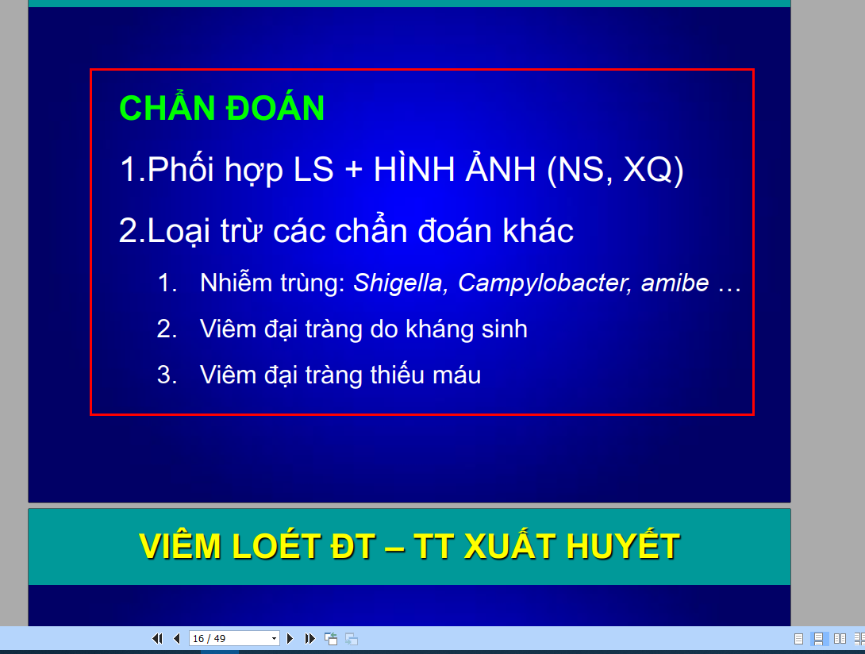

## [Y6 2017 thi lại – 21] Viêm đại tràng giả mạc xài Vanco thì chống chỉ định trong TH nào:

A.  Trẻ em

B.  Có thai

C.  Tiêu chảy 3 lần/ngày

D.

Câu này coi khuc dưới, lộn đề maybe

## [Y6 2017 thi lại – 22] Chẩn đoán VLDTTXH có giá trị nhất dựa vào

A.  TCLS

B.  TCLS + NS

C.  TCLS +NS + Loại trừ vi sinh

Câu này lặp lại nhiều

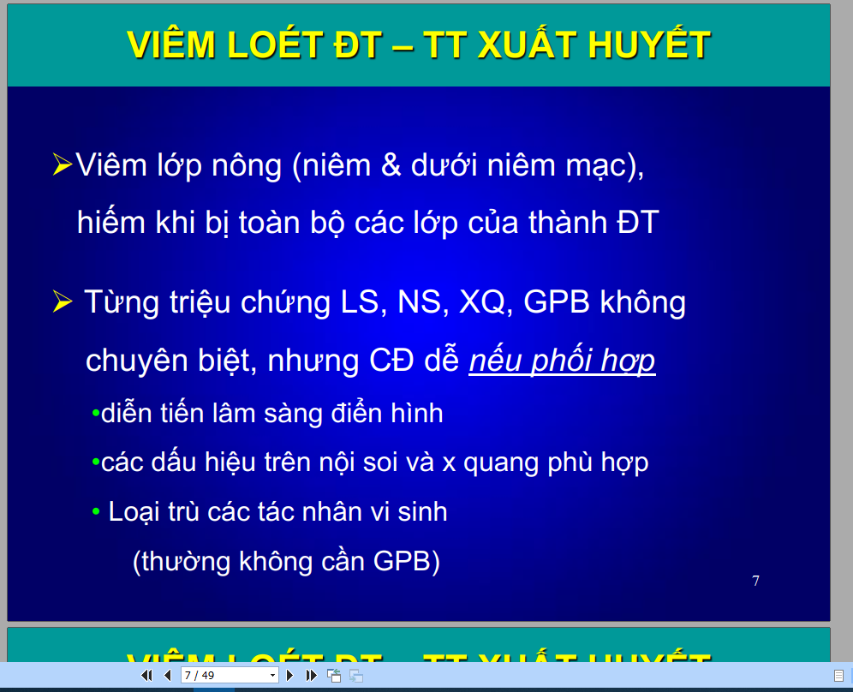

## [Y6 2017 L1  – 27] Trong bệnh viêm loét đại tràng ( Viêm trực tràng- đại tràng xuất huyết)

A.  Tiêu phân lỏng nhầy hiếm khi có máu

B.  Tiêu chảy thường có máu và nhầy mủ, tiêu đêm

C.  Tiêu chảy không tự chủ, mất khả năng tống phân

D. Tiêu chảy phân sống kèm lẫn máu

E.  Tiêu chảy có máu lẫn xen kẽ với táo bón

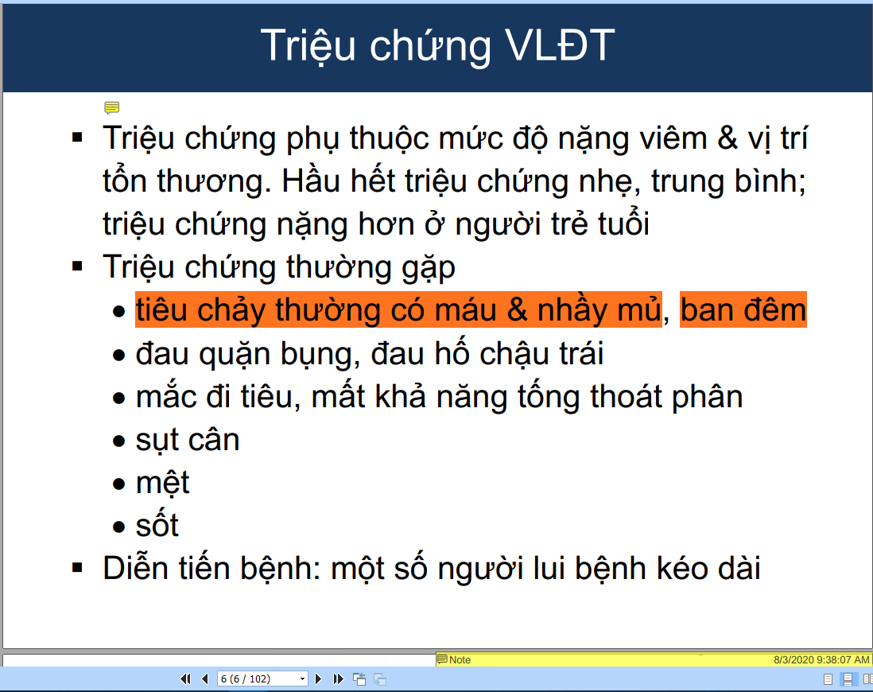

## [Y6 2017 L1  – 28] Yếu tố nguy cơ của viêm đại tràng giả mạc (Viêm đại tràng do Clostridium difficile):

A.  Hen không điều trị

B.  Đái tháo đường

C.  Sử dụng corticoid kéo dài

D. Phụ nữ có thai

E.  Trẻ em

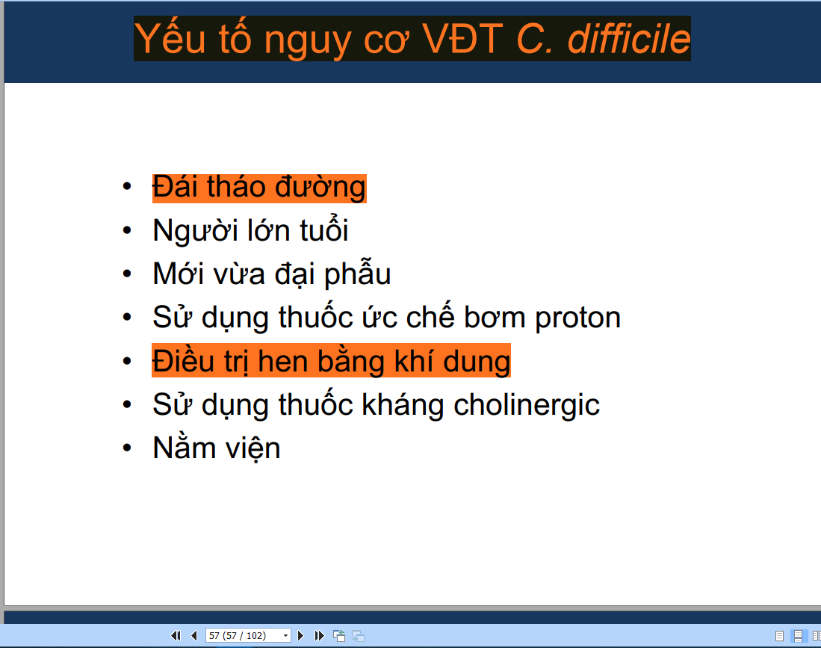

## [Y6 2018 K1  – 15] Triệu chứng phù hợp với VLĐT mức độ trung bình

A.  Đi tiêu < 4 lần

B.  Tiêu máu đỏ ít

C.  Huyết động thay đổi

D. Tốc độ lắng máu tăng

E.  Đau bụng

Câu này ko hiểu sao ac chọn D. Theo ai đây?

Tốc độ lắng máu bt bao nhiêu?

## [Y6 2018 K1  – 16] Triệu chứng của VĐT giả mạc nặng

A.  Albi >3

B.  BC > 12k

C.  Đề kháng thành bụng

D. Đi tiêu >= 6 lần/ngày

E.  Tất cả đúng

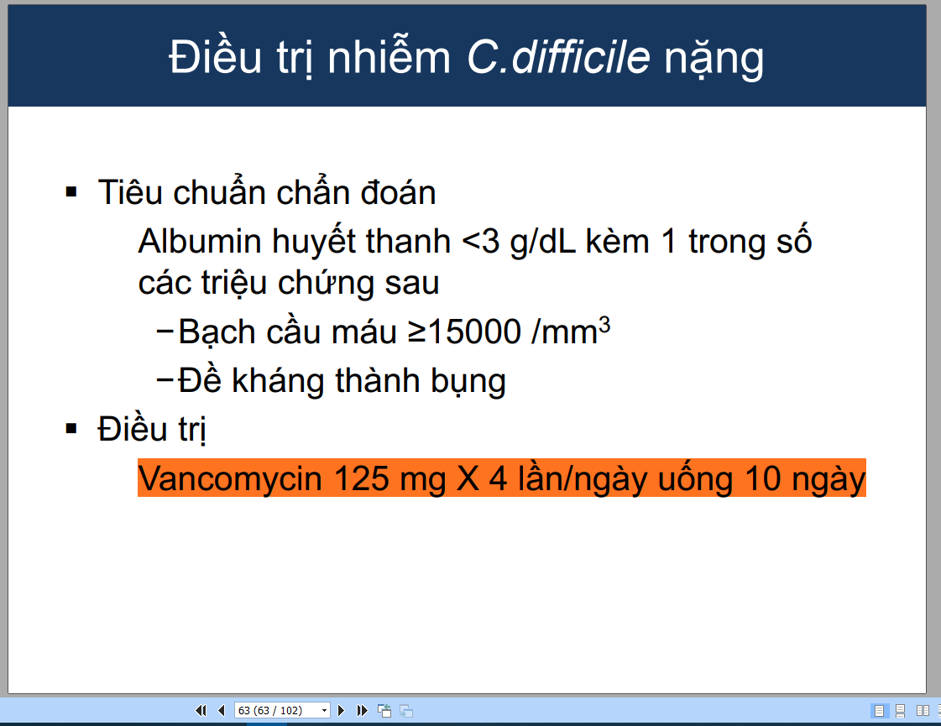

## [Y6 2017 L2  – 8] Thuốc nào chất nhị trùng 5-ASA:

A.  Sulfasalazine

B.  Mesalamine

C.  Balsalazide

D. Olsalazine

E.  Pentasa

Sgk điều trị/287 Olsalazine là chất nhị trùng 5ASA

## [Y6 2017 L2  – 9] Trong điều trị viêm đại tràng giả mạc:

A.  10% không cần điều trị đặc hiệu

B.  25% trường hợp cần điều trị kháng sinh

C.  Bù dịch đường tĩnh mạch

D. Ngưng ăn uống qua đường miệng

E.  Sử dụng các thuốc kháng tiêu chảy

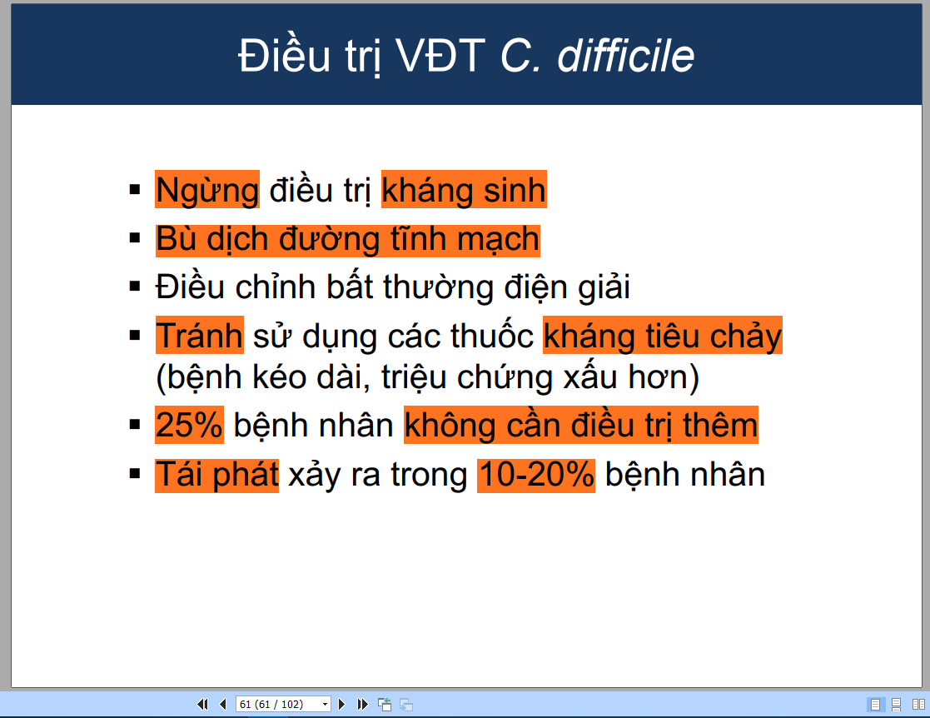

## [Y6 2017 22/12/2018 – 23] THLS BN nữ (giống giống slide Y4 của cô)….. Nội soi ra viêm hồi manh tràng. Chẩn đoán ?

## [Y6 2017 22/12/2018 – 24] THLS: viêm đại tràng do amip

## **[Y6 đề gõ lại  – 28]** Viêm đại tràng do amip không có biến chứng nào: rò, thủng, hẹp tắc ruột, bướu amip 🡪Chọn RÒ

## [Y6 đề gõ lại – 29] Case tiêu nhầy, có tiêu đêm, có lúc có máu, nội soi ra viêm hồi manh tràng phải, sụt 2 cân. Chẩn đoán: viêm loét amip; lao;  viêm loét đại tràng; HC ruột kích thích; HC ruột kém hấp thu.

Đề này chắc có lẽ chọn Lao do VDT do lao thì tiêu nhày, thi thoảng máu đỏ. Nội soi ra viêm. Nếu amip thì phải ra hình ảnh đặt trung là dấu ấn ngón tay

## [Y6 không rõ năm – 26] Bệnh nhân nữ 24 tuổi than đau hạ vị khoảng 6 tháng nay, đau giảm khi đi tiêu, đi tiêu phân vàng sệt lỏng không máu 3-4 lần ngày, không đầy bụng, không sụt cân, không đau bụng hoặc đi tiêu ban đêm khi ngủ. Chẩn đoán nào được nghĩ đến nhiều nhất?

A.  Viêm loét đại tràng

B.  Hội chứng ruột kích thích

C.  Viêm đại tràng do a-míp

D. Lao đại tràng

E.  Hội chứng kém hấp thu

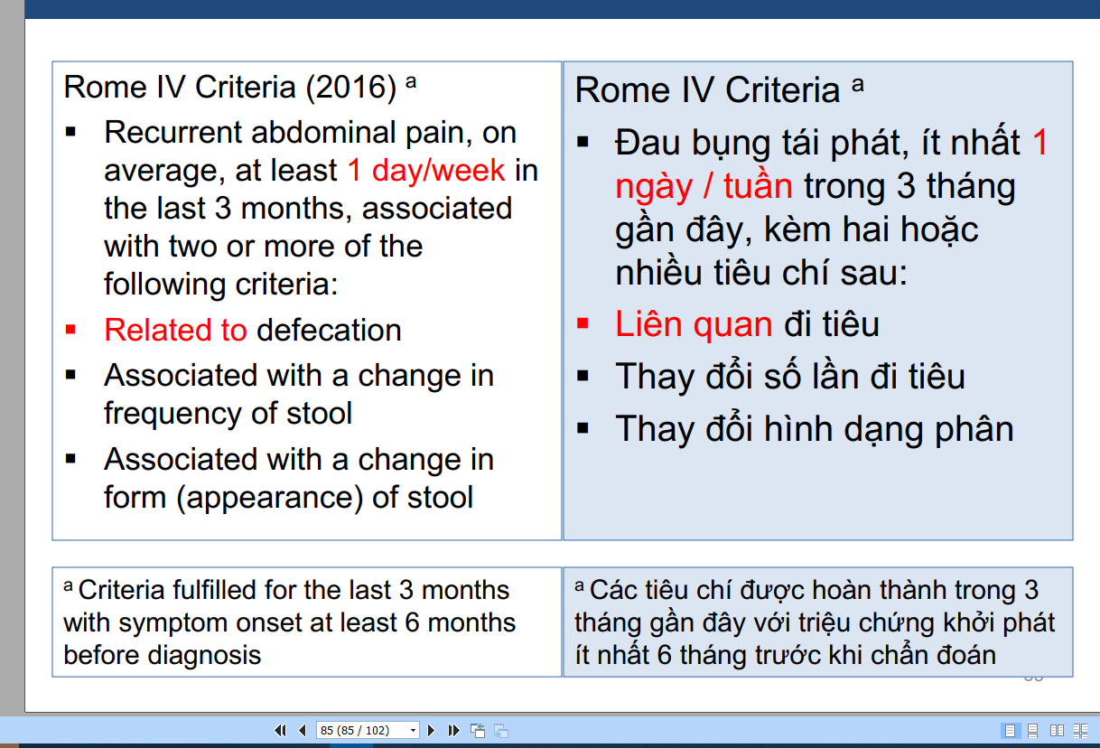

## **[Y6 không rõ năm – 27]** Bệnh nhân nam 35 tuổi, phát hiện viêm loét đại tràng lúc 25 tuổi, hiện đau hạ vị, tiêu phân lẫn ít máu đỏ 4-5 lần/ngày. Tiền căn ba bị ung thư dạ dày. Nội soi viêm loét niêm mạc trực tràng. Siêu âm bụng Gan nhiễm mỡ. yếu tố nào trên bệnh nhân này gợi ý người bệnh có nguy cơ ung thư đại trực tràng?

A.  Tuổi khởi phát

B.  Thời gian bệnh

C.  Vị trí tổn thương

D. Gan nhiễm mỡ

E.  Ba bị ung thư dạ dày

**III.** **NỘI Y4 (Dùng Slide 76 trang Y4 mới nhất)**

### [Y4  2018 KI – 46] Bệnh nhân nữ, 29 tuổi nhập viện vì tiêu chảy. 3 tháng nay, đau ½ bụng phải âm ỉ, tiêu chảy phân nhầy 50-100ml/lần khoảng 2-3 lần/ngày, đôi khi đi tiểu ban đêm. Trong 3 tháng qua, có 1 lần tiêu chảy có ít máu đỏ, sụt cân 2kg. Nội soi đại tràng: viêm niêm mạc vùng hồi manh tràng. Chẩn đoán nào được nghĩ đến nhiều nhất ?

A.  Hội chứng kém hấp thu

B.  Hội chứng ruột kích thích

C.  Viêm đại tràng do a-míp

D. Viêm đại tràng do lao

E.  Viêm loét đại tràng

Lao do VDT do lao thì tiêu nhày, thi thoảng máu đỏ. Nội soi ra viêm. Nếu amip thì phải ra hình ảnh đặt trung là dấu ấn ngón tay

🡺Slide Y4  
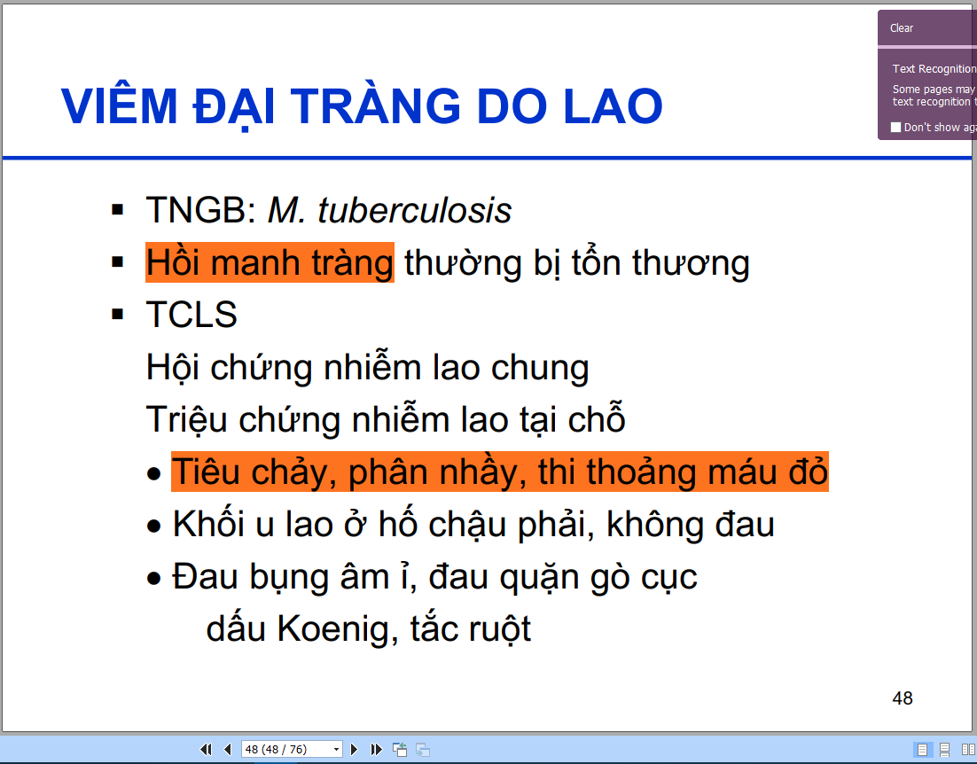

### [Y4 2018 KI– 47] Bệnh nhân nữ, 29 tuổi, nhập viện vì tiêu phân nhầy, 2 tháng nay, đau ¼ bụng dưới trái, quặn từng cơn, tiêu phân nhầy 2-3 lần/ngày, thi thoảng có ít máu đỏ. Nội soi đại tràng: niêm mạc trực tràng nhiều vết loét hình dấu ấn ngón tay. Bệnh nhân được chẩn đoán: viêm đại tràng do a- míp. Biến chứng nào sau đây không gặp trên bệnh nhân này ?

A.  Rò ruột

B.  Lồng ruột

C.  Thủng ruột

D. U (bướu) a-míp

E.  Xuất huyết

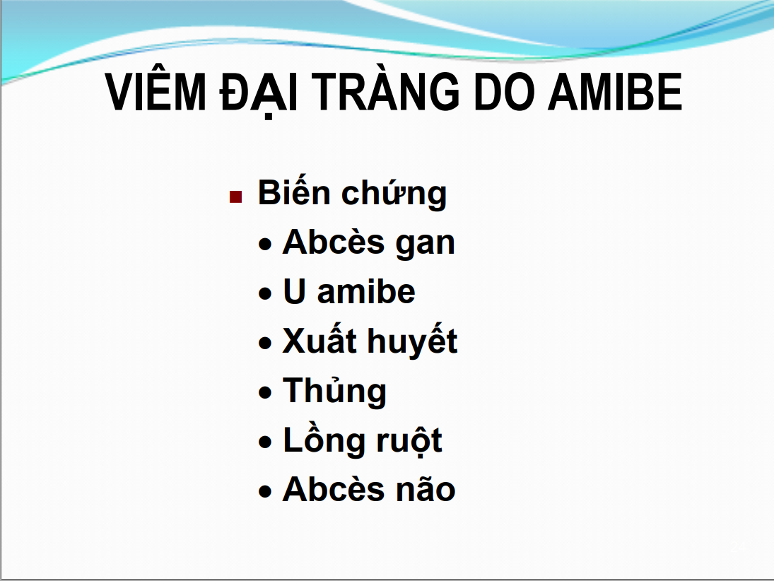

### [Y4  2018 KII – 52] Bệnh nhân nữ, 29 tuổi nhập viện vì tiêu chảy. 3 tháng nay, đau ½ bụng phải âm ỉ, tiêu chảy phân nhầy 50-100ml/lần khoảng 2-3 lần/ngày, đôi khi đi tiểu ban đêm. Trong 3 tháng qua, có 1 lần tiêu chảy có ít máu đỏ, sụt cân 2kg. Nội soi đại tràng: viêm niêm mạc vùng hồi manh tràng. Bệnh nhân được chẩn đoán: Viêm đại tràng do lao.  Biến chứng nào sau đây KHÔNG gặp trên bệnh nhân này?

A.  Rò ruột

B.  Tắc ruột

C.  Thủng ruột

D. Lao màng bụng

E.  Ung thư đại tràng

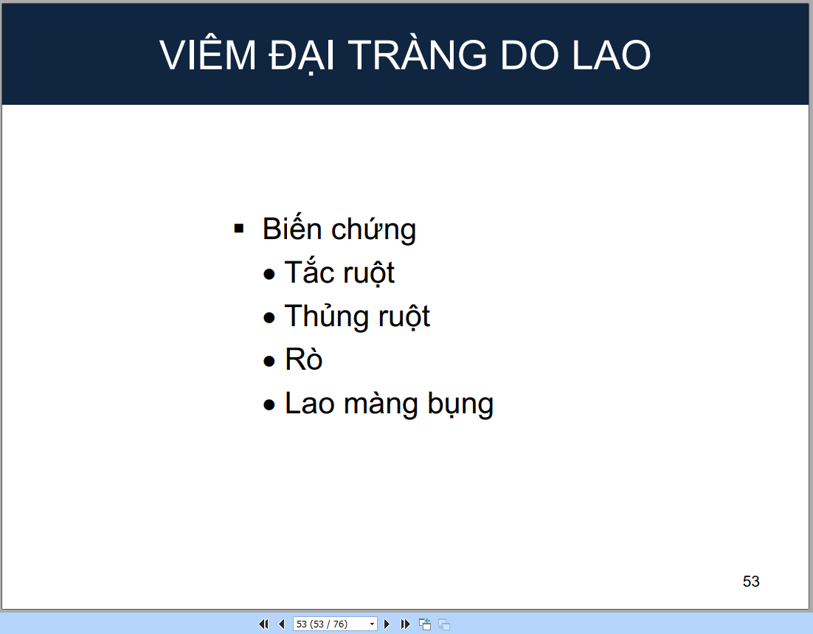

### [Y4 2018 KII– 53] Bệnh nhân nữ, 29 tuổi, nhập viện vì tiêu phân nhầy, 2 tháng nay, đau ¼ bụng dưới trái quặn từng cơn, tiêu phân nhầy 2-3 lần/ngày, thi thoảng có ít máu đỏ. Nội soi đại tràng: niêm mạc trực tràng nhiều vết loét hình dấu ấn ngón tay. Chẩn đoán nào được nghĩ đến nhiều nhất ?

A.  Bệnh Crohn

B.  Hội chứng ruột kích thích

C.  Viêm đại tràng do a-míp

D. Viêm đại tràng do lao

E.  Viêm loét đại tràng

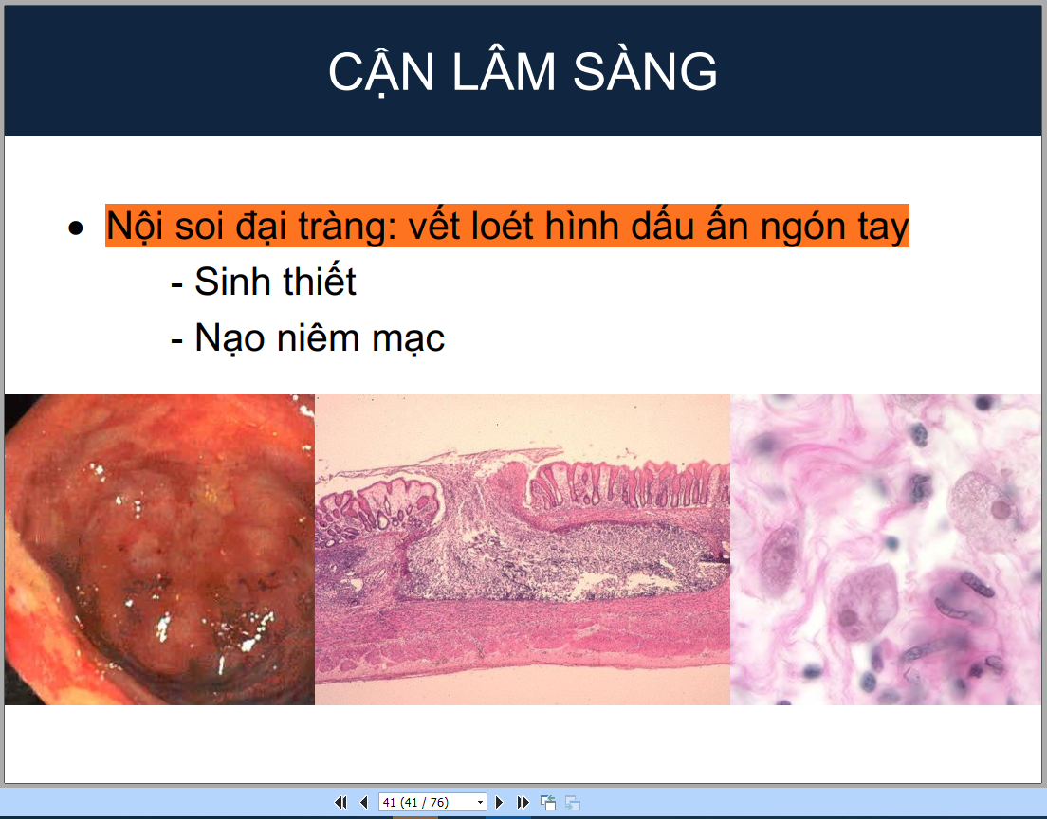

**IV.**   **CHUYÊN KHOA**

1. **[CHUYÊN KHOA 1 2014 - 15]** Viêm đại tràng giả mạc:
2. Xảy ra sau khi sử dụng kháng sinh 7-10 ngày
3. Do *Clostridium botulinum*
4. Diễn tiến nặng từ vài ngày đến 8 tuần
5. Trên mô học, thấy các hốc áp-xe
6. Tẩm nhuộm nhiều tế bào nhân to và u hạt trong vùng viêm

SGK điều trị /284: Điển hình bệnh bắt đầu … xem đoạn đó

Đã note lên slide Y6

1. [CHUYÊN KHOA 1 2014 - 16] Trong ‘Viêm đại tràng giả mạc’, thường sử dụng Vancomycin khi:
2. Dung nạp Metronidazole
3. Đau bụng nhiều
4. Tiêu chảy <=3 lần/ngà
5. Bạch cầu máu <15.000/mm3
6. Không có triệu chứng toàn thân

Giải: điều trị/293 phần đánh dấu

1. [CHUYÊN KHOA 1 2014 - 17] Trong viêm loét đại tràng, 5-Aminosalicylate:
2. Tăng sản xuất những chất chuyển hoá acid arachidonic
3. Giảm leukotrienes
4. Điều trị trong viêm loét đại tràng nặng
5. Phân huỷ và tác động ở đại tràng
6. Được sử dụng khi đề kháng corticoides

Giải: điều trị/287 phần đánh dấu mục 5ASA

1. [CHUYÊN KHOA 1 2014 - 18] Sulfasalazine:
2. Còn nguyên vẹn khi đến đại tràng
3. Chuyển hoá thành 5-ASA và sulfamethoxazole
4. Hiệu quả đối với Crohn hồi tràng
5. Điều trị viêm đại tràng nặng
6. Liều đầu 1g uống 2 lần mỗi ngày

Giải: điều trị/287 mục Sulfasalazine

1. [CHUYÊN KHOA 1 2014 - 19] Trong điều trị bệnh viêm đại tràng, Pentasa:
2. Được phóng thích ở hồi tràng pH = 7
3. Cơ chế phóng thích phụ thuốc vào pH
4. Thành phần gồm 5-ASA và sulfasalazine
5. Liều 800-1600 mg uống ba lần mỗi ngày
6. Được vi khuẩn đại tràng phân cắt thành mesalamine và một phân tử trơ

Điều trị 287

1. **[CHUYÊN KHOA 1 2014 - 20]** Tiêu máu đỏ là triệu chứng thường gắp nhất trong:
2. Lao hồi manh tràng
3. Viêm loét đại tràng
4. Viêm đại tràng thiếu máu cục bộ
5. Viêm đại tràng giả mạc
6. Viêm ruột từng vùng

Note cô MD năm 4:

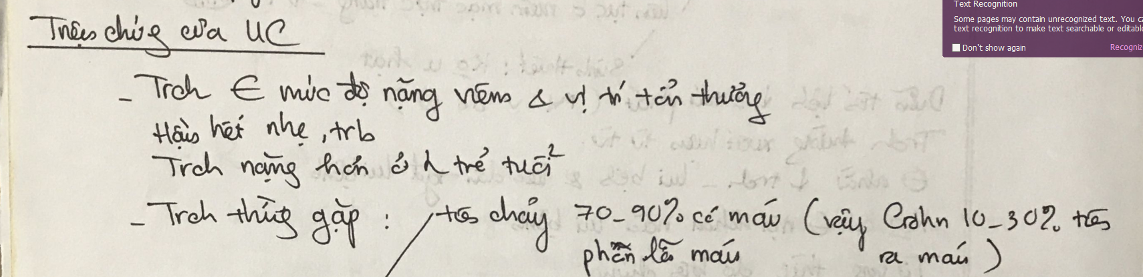

Đã sửa đến đây 4.4.2020

**V. NỘI TRÚ**

1. [NT 2015 – 3] So sánh VLĐTTXH và Crohm: liên tục từ trực tràng, tổn thương lớp nông, không biến chứng

🡪xem điều trị/281

1. [NT 2015 – 4] Liều thuốc điều trị Viêm đại tràng 🡪hỏi này thì học hết r ☺
2. [NT 2015 – 5] Phân độ truelove: đi tiêu: 4-6, máu/phân: ít, trung bình, rất rõ, hb<10, t>37.8, HR>90, VS>30 🡪học truelove thôi
3. [NT 2015 – 6] Tác dụng phụ Corticosteroid
4. [NT 2015 – 7] Thời gian chờ tác dụng của thuốc: ASA: 246, Corticoid:3, UCMD: 3m 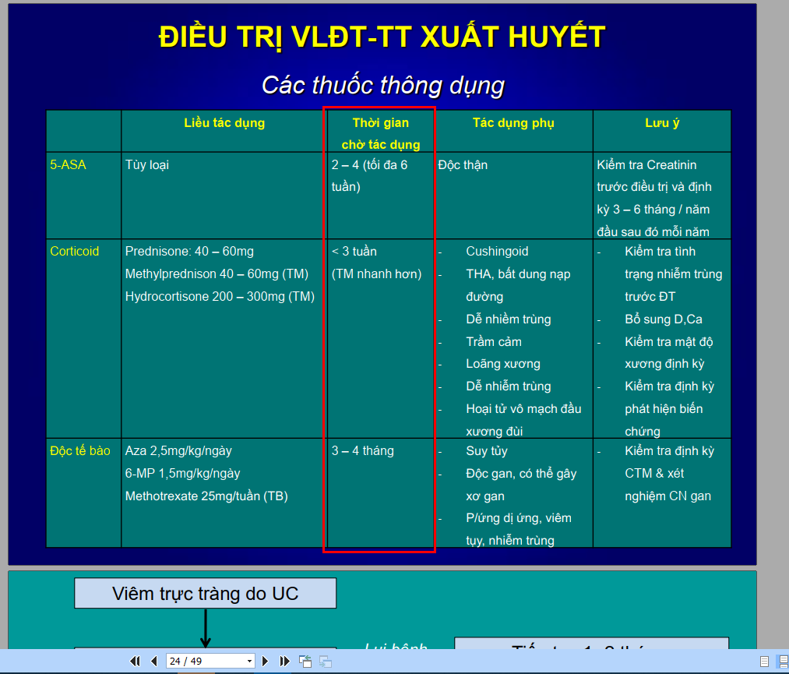
5. [NT 2015 – 8] Nguyên tắc điều trị Crohn: hạn chế phẫu thuật, tìm biến chứng
6. [NT 2015 – 67] Chọn câu sai: Phẫu thuật cắt toàn bộ đại tràng để trị bệnh Crohn
7. [NT 2015 – 68] Viêm loét đại tràng mức độ nhẹ, lan tới góc lách, điều trị: 5ASA uống + 5 ASA, Corticoid bơm rửa

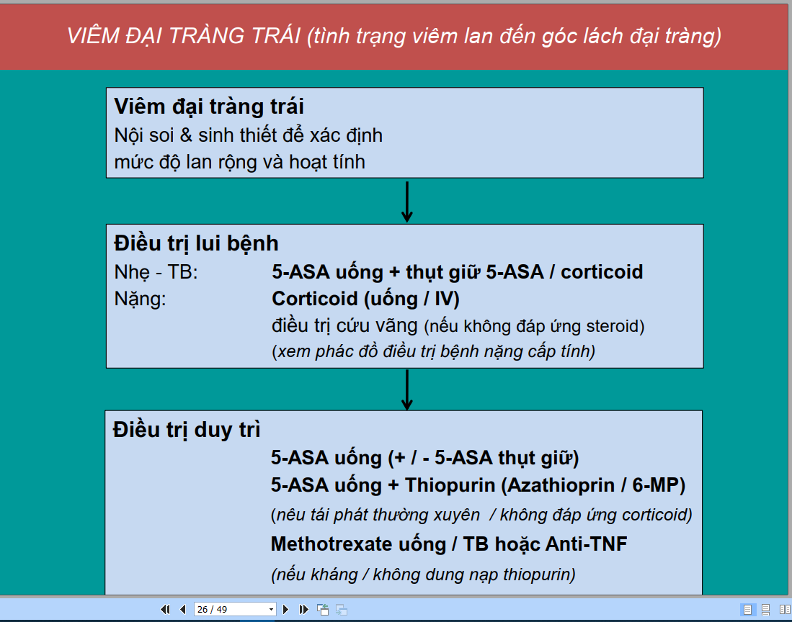

1. [NT 2015 – 69] Chẩn đoán phẫu thuật không khẩn viêm loét đại trực tràng xuất huyết: nội thất bại, loạn sản, K không điều trị nội soi được, không thể theo dõi K, tác dụng phụ thuốc không thể tuân thủ điều trị

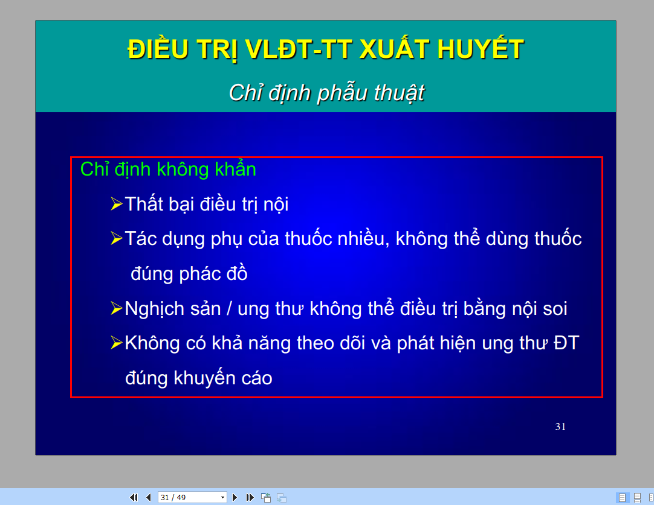

1. [NT 2015 – 70] Bệnh đại tràng chức năng: <không thấy ghi gì nữa>
2. [NT 2016 – Viêm đại tràng mạn - 1] Viêm đại tràng vi thể thuộc loại:
3. Bệnh ruột viêm
4. Viêm đại tràng do tia xạ
5. Viêm đại tràng do thuốc KS
6. Viêm đại tràng do vi sinh

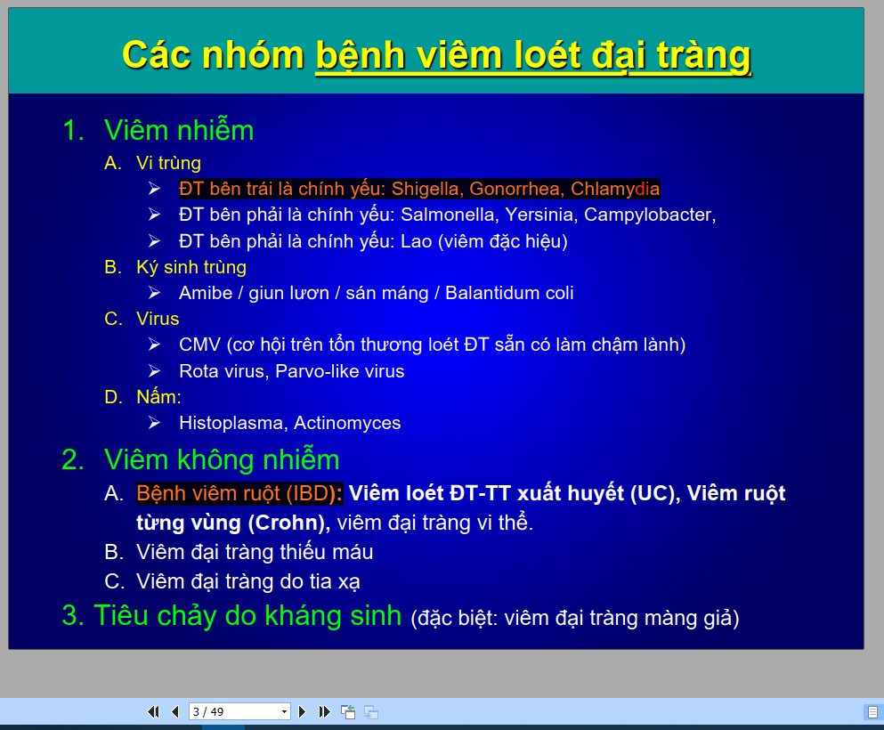

1. [NT 2016 – Viêm đại tràng mạn - 2] Viêm đại tràng nặng không dùng thuốc nào: 5-ASA

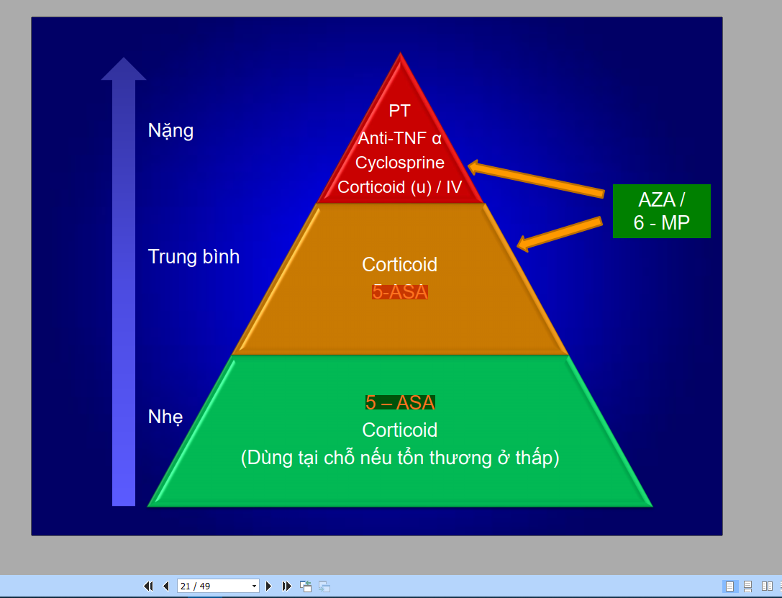

1. [NT 2016 – Viêm đại tràng mạn - 3] Thời gian chờ Corticoid có tác dụng: <3w
2. [NT 2016 – Viêm đại tràng mạn - 4] Thời gian chờ 5-ASA có tác dụng: 2-4w tối đa 6w
3. [NT 2016 – Viêm đại tràng mạn - 5] Vai trò nội soi đại tràng, chọn câu sau <không thấy ghi gì nữa>
4. [NT 2016 – Viêm đại tràng mạn - 6] Vai trò nội soi sinh thiết đại tràng
5. [NT 2016 – Viêm đại tràng mạn - 7] Tiêu chuẩn nào là thuộc phân độ Truelove TB:
6. Đi tiêu 6 lần
7. Thấy rõ máu trong phân
8. Hb 9.3
9. M 102 bpm
10. Sốt 38.5

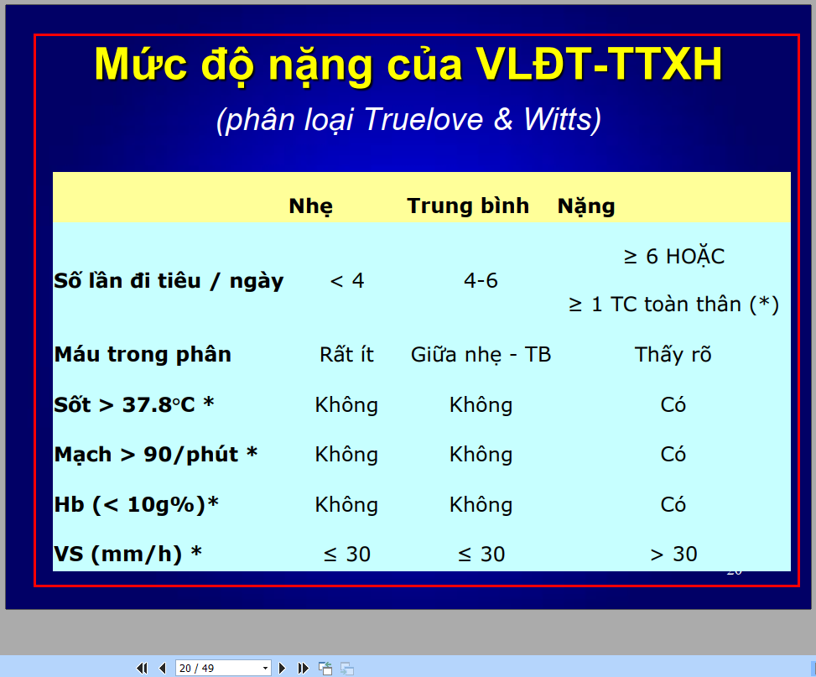

1. [NT 2016 – Viêm đại tràng mạn - 8] Tác nhân nào gây viêm đại trang bên phải: Salmonella, Campylobacter, Yernia

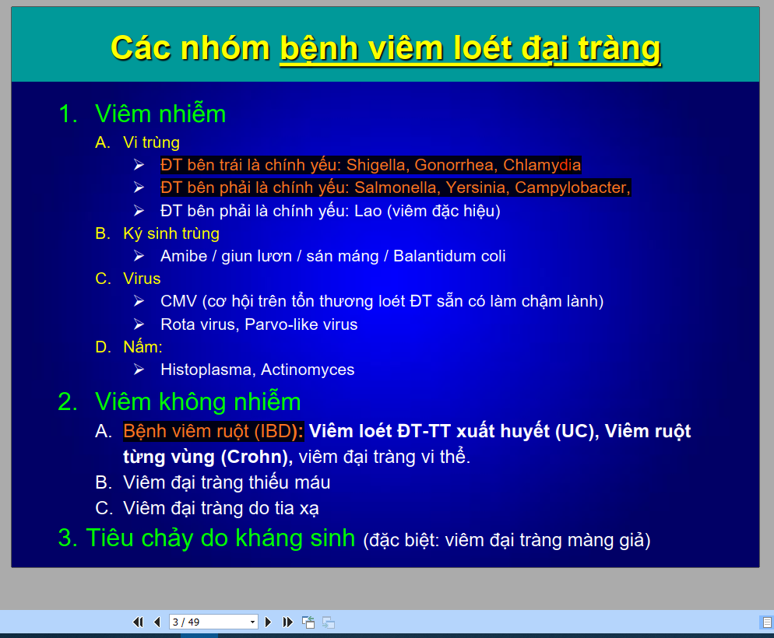

1. [NT 2017 – 1] Kháng sinh được chọn lựa để điều trị viêm đại tràng giả mạc mức độ nhẹ là:
2. Ciprofloxacine
3. Ampicilline
4. Metronidazole
5. Tetracycline
6. Levofloxacine

Chọn C

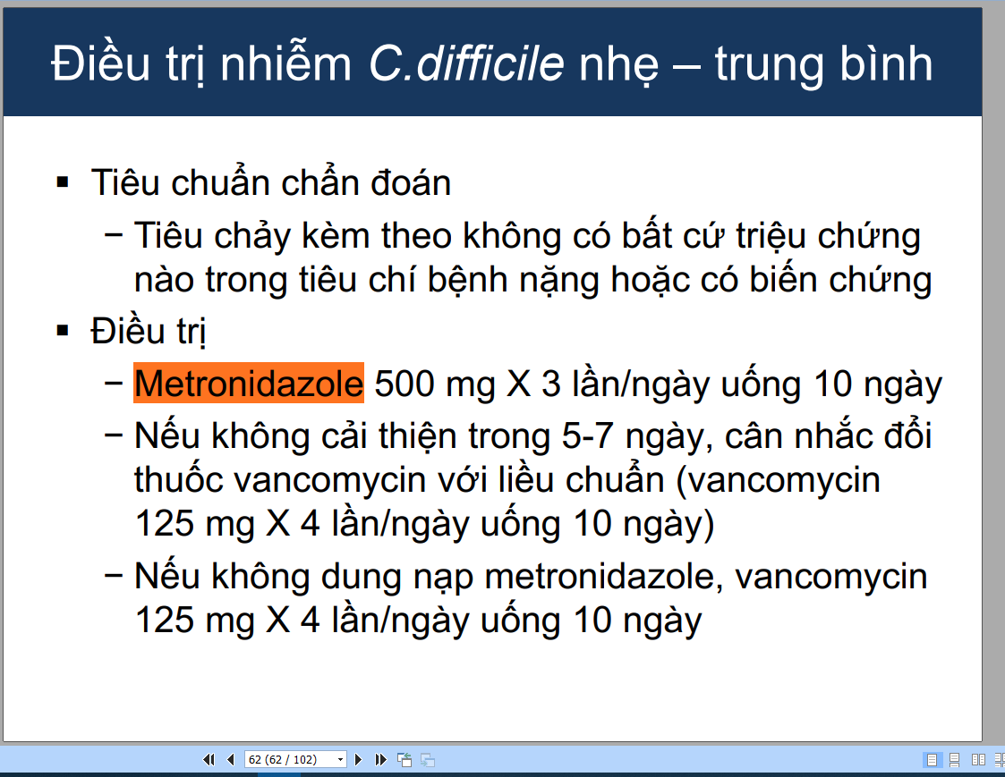

1. [NT 2017 – 2] Chỉ số nào sau đây **KHÔNG** nằm trong phân loại Truelove & Witts để đánh giá mức độ của bệnh viêm loét đại trực tràng xuất huyết:
2. Số lần đi tiêu trong ngày
3. Mức độ máu trong phân
4. Thân nhiệt
5. Mạch
6. Huyết áp

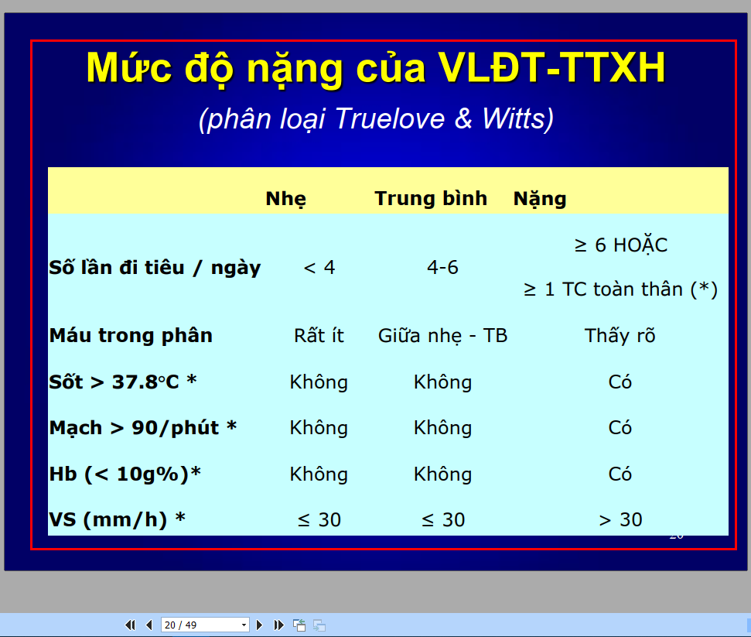

1. [NT 2017 – 3] Trong điều trị bệnh viêm ruột bằng Azathioprine, thời gian chờ thuốc có tác dụng thường là sau khi khởi phát điều trị:
2. 1-2 tuần
3. 2-4 tuần
4. 1-2 tháng
5. 2-3 tháng
6. 3-4 tháng

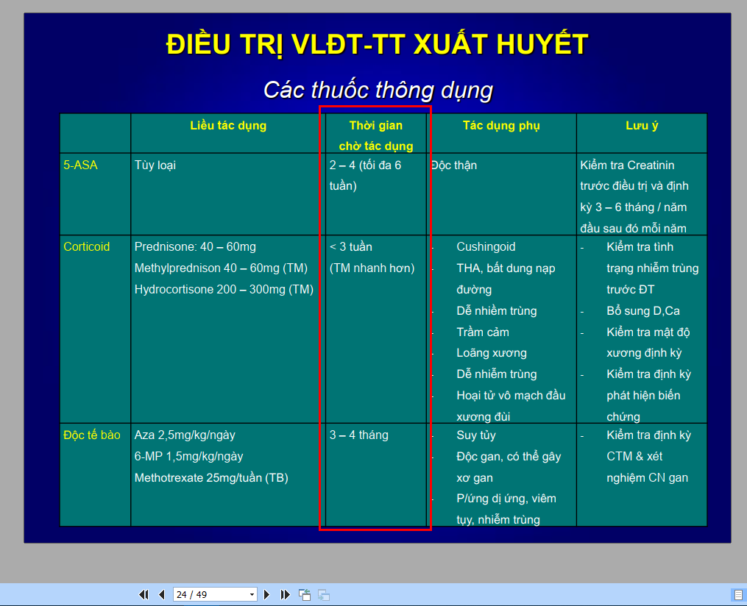

1. **[NT 2017 – 4]** Tác dụng phụ nên lưu ý nhất khi dùng 5-ASA trong điều trị bệnh viêm ruột là:
2. Loãng xương
3. Nhiễm trùng.
4. Suy thận
5. Trầm cảm
6. Suy tuỷ.

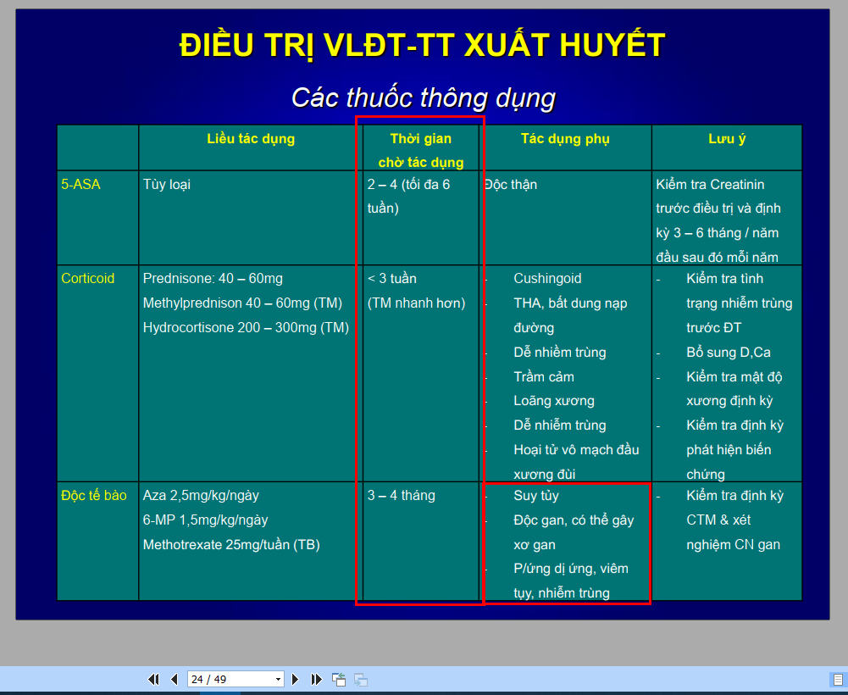

1. [NT 2017 – 5] Chọn lựa đầu tay trong điều trị bệnh viêm loét đại tràng trực tràng xuất huyết mức độ nhẹ (và?) khu trú ở trực tràng là 5-ASA:
2. 1g, đặt hậu môn 1 lần/ngày
3. 2g, đặt hậu môn 1 lần/ngày
4. 1g, thụt giữ 1 lần/ngày
5. 1g, đặt hậu môn 1 lần/ngày + 5-ASA uống 1g/ngày
6. 1g, thụt giữ 1 lần/ngày + 5-ASA uống 1g/ngày

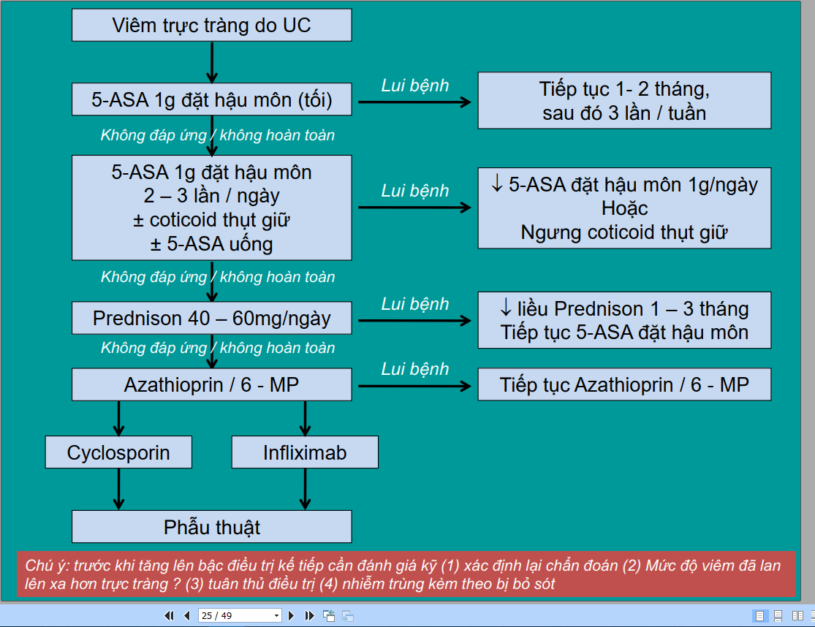

1. **[NT 2017 – 6]** Triệu chứng thường gặp nhất của viêm túi thừa đại tràng là:
2. Đau bụng ¼ dưới trái
3. Đau bụng ¼ dưới phải
4. Mót rặn
5. Thay đổi thói quen đi tiêu
6. Đề kháng thành bụng

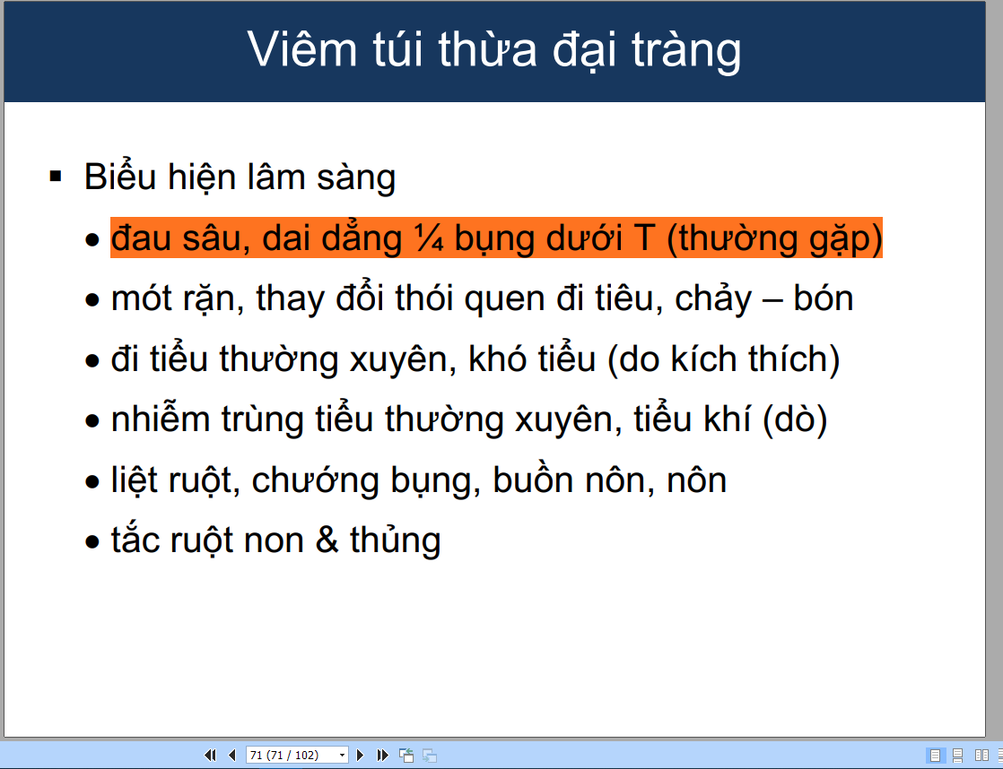

1. [NT 2017 – 7] Tác nhân gây viêm đại tràng giả mạc là:
2. *Salmonella*
3. *Yersinia*
4. *Shigella*
5. *Campylobacter*
6. *Clostridium*
7. [NT 2017 – 8] **KHÔNG** là vai trò chính yếu của xét nghiêm giải phẫu bệnh trong bệnh viêm loét đại tràng – trực tràng xuất huyết:
8. Chẩn đoán xác định bệnh
9. Loại trừ tổn thương khác
10. Đánh giá độ nặng của bệnh
11. Đánh giá giai đoạn của bệnh
12. Phát hiện ung thư hoá

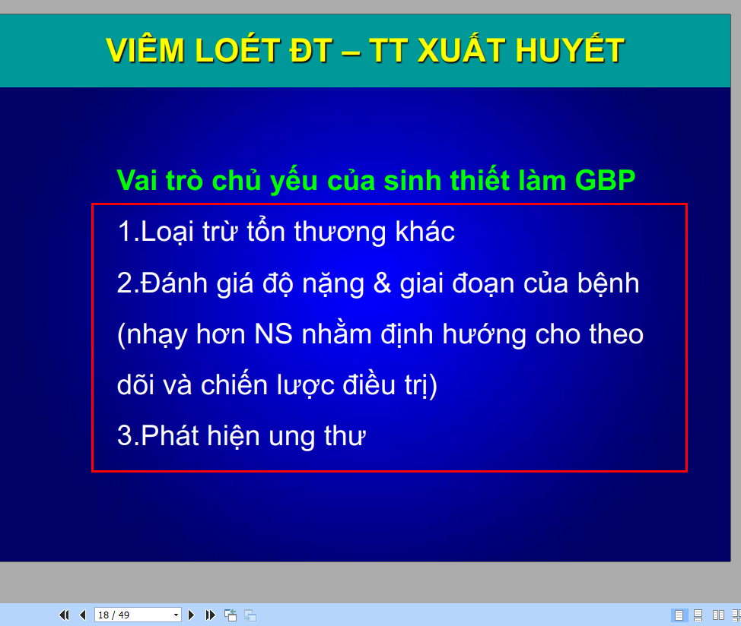

1. [NT 2018 – Viêm đại tràng mạn - 26] Triệu chứng phù hợp với Viêm loét mức độ trung bình:
2. Đi tiêu < 4 lần
3. Tiêu máu đỏ ít
4. Huyết động thay đổi
5. Tốc độ lắng máu tăng
6. Đau bụng

Câu này nhìn vô đáp án thầy Tiêu máu đỏ ít 🡪bảng của thầy Đức 🡪lưu ý: Rất ít là mức độ nhẹ, còn trung bình là mức độ từ nhẹ đến trung bình

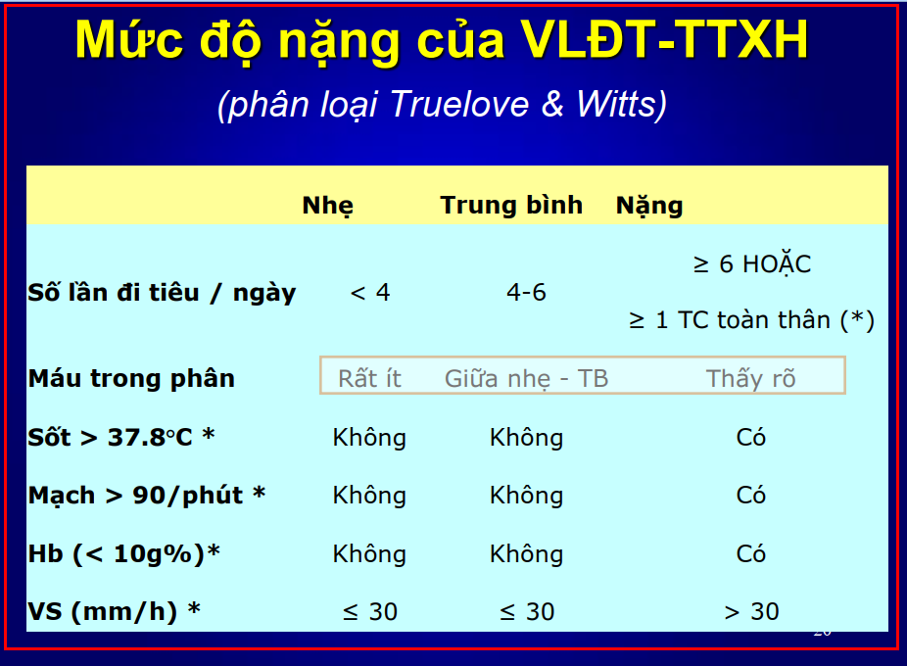

1. [NT 2018 – Viêm đại tràng mạn - 27] Liều Vancomycine trong viêm đại tràng giả mạc
2. [NT 2018 – Viêm đại tràng mạn - 28] Thuốc nào gây viêm đại tràng giả mạc: Clinda
3. [NT 2018 – Viêm đại tràng mạn - 29] Triệu chứng nào hầu như luôn có trong Crohn
   1. [NT 2018 – Viêm đại tràng mạn - 30] YTNC viêm đại tràng giả mạc: dùng PPI